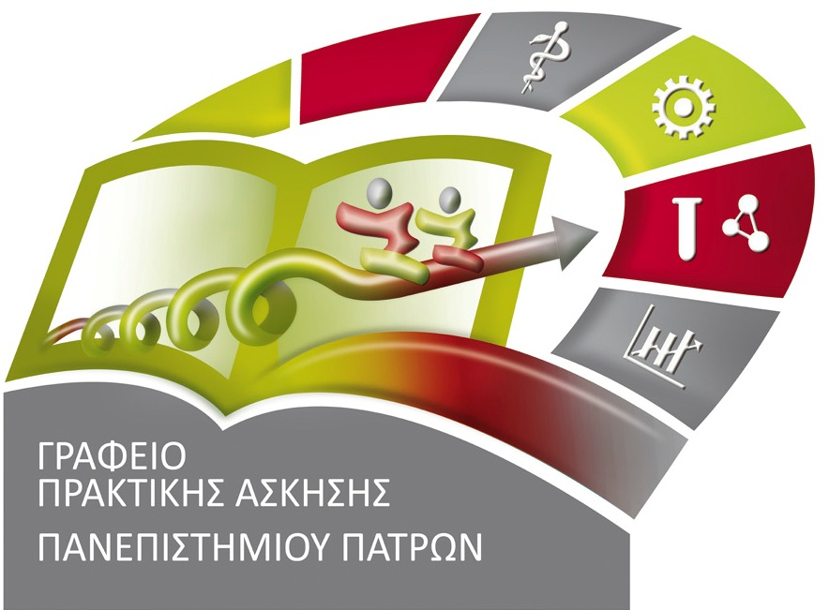

ΠΡΟΓΡΑΜΜΑ «ΠΡΑΚΤΙΚΗ ΑΣΚΗΣΗ ΠΑΝΕΠΙΣΤΗΜΙΟ ΠΑΤΡΩΝ»
ΤΜΗΜΑ ΘΕΑΤΡΙΚΩΝ ΣΠΟΥΔΩΝ
ΕΑΡΙΝΟ ΕΞΑΜΗΝΟ
ΑΠΡΙΛΙΟΣ-ΜΑΪΟΣ 2020

ΠΡΑΚΤΙΚΟ ΕΠΙΛΟΓΗΣ - ΚΑΤΑΤΑΞΗ ΑΙΤΗΣΕΩΝ

Ο τμηματικός Επιστημονικός Υπεύθυνος του Προγράμματος και τα άλλα δύο Μέλη της Επιτροπής Πρακτικής Άσκησης του Τμήματος Θεατρικών Σπουδών (Καθηγητής Σταύρος Τσιτσιρίδης και Επ. Καθηγήτρια Ιωάννα Παπαγεωργίου) συνεδρίασαν στις 9/3/2020 και αποφάσισαν ότι όλες οι αιτήσεις γίνονται αποδεκτές (επτά αιτήσεις για εικοσιπέντε θέσεις). Η αξιολογική κατάταξη έχει ως εξής:

- Δ’ 1053803 55+40 = 95
- Γ’ 1061756 50+40 = 90
- Δ’ 1053815 50+35 = 85
- Γ’ 1061845 45+39 = 84
- Γ’ 1061797 40+35 = 75
- Γ’ 1061827 37+35 = 72
- Δ’ 1053790 30+20 = 50

[Κλίμακα κατάταξης: 60 (μέσος όρος βαθμολογίας) + 40 (αριθμός επιτυχώς εξετασθέντων μαθημάτων)]
Η ΕΠΙΤΡΟΠΗ
Γεώργιος Σαμπατακάκης, Επιστημονικός Υπεύθυνος
Σταύρος Τσιτσιρίδης
Ιωάννα Παπαγεωργίου

